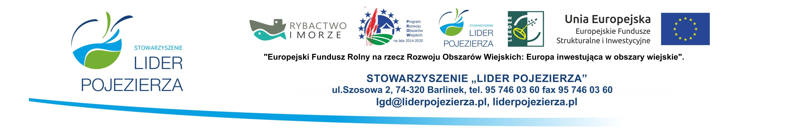
REJESTR Załącznik nr 1 do Procedur
WNIOSKÓW O PRZYZNANIE POMOCY ZŁOŻONYCH W NABORZE NR 4/2022/TILiA
ZAKRES: Targi Inicjatyw Lokalnych i Awangardowych TILiA jako cykl działań wzmacniających poczucie wspólnoty i przynależności do obszaru LGD w ramach Lokalnej Strategii Rozwoju na lata 2014-2020 dla poddziałania 19.2 ”Wsparcie na wdrażanie operacji w ramach strategii rozwoju lokalnego kierowanego przez społeczność” objętego Programem Rozwoju Obszarów Wiejskich na lata 2014-2020
Limit środków przeznaczonych na nabór 12 898,77 € / 51 595,08 PLN *po kursie 4 PLN/EUR.
Lp. | Data i godzina złożenia | Numer wniosku/ znak sprawy | Numer producenta/  Identyfikacyjny  [ARiMR] | Wnioskodawca | Tytuł operacji | Lokalizacja operacji (gmina) | Wartość wniosku | Wnioskowana kwota pomocy | Uwagi
 | 07.11.2022 r. godz. 12.10 | LGD/5215-1/4/2022/TILiA | 062635912 | Gmina Bierzwnik | Targi Inicjatyw Lokalnych i Awangardowych TILiA o cysterskim charakterze – aktywizacja i integracja społeczności lokalnej z terenu LGD w zakresie historii i dziedzictwa kulturowego oraz wydanie folderu w celu promocji przedsięwzięcia | Bierzwnik | 59 126,00 | 32 829,00
Razem |  |  |  |  |  |  | 59 126,00 | 32 829,00

